МІНІСТЕРСТВО ОСВІТИ І НАУКИ УКРАЇНИ

ХМЕЛЬНИЦЬКИЙ НАЦІОНАЛЬНИЙ УНІВЕРСИТЕТ

Факультет програмування та комп’ютерних

і телекомунікаційних систем

Кафедра інженерії програмного забезпечення

Лабораторна робота №6

з дисципліни «WEB-програмування»

На тему

«ОСНОВИ JAVASCRIPT»

**Виконав:**

студент 3 курсу, групи ІПЗ-17-1 Маєвський Я.Ю.

(підпис)

**Перевірив:** Яшина О.М (підпис)

Хмельницький 2020 р.

**Мета:** вивчити основи мови програмування JavaScript та навчитись застосовувати її для створення динамічних сторінок.

**Завдання**

1. Ознайомитися з теоретичними відомостями, необхідними для виконання роботи.

2. Використовуючи результати лабораторної роботи No2 додати валідацію (перевірку) тексту, введеного у поля форми резюме студента.

Код валідації розмістити як вбудований вихідний код в тілі сторінки. Виводити помилки, знайдені в результаті перевірки, у вигляді діалогового вікна:

−перевіряти наявність у полі «Ім’я» символів, відмінних від українських чи англійських літер;

−перевіряти, чи відповідає зміст поля «Електронна пошта» стандартному формату адреси електронної пошти.

−перевіряти, чи складається зміст, введений в поле «Телефон» тільки з арабських цифр, пробілів та символів "+", "-", "(", ")";

−визначати довжину поля «Текст повідомлення» та виводити її в окремий блок під формою.

3. Перетворити навігаційне меню насторінках, розроблених в лабораторній роботі No4, на кнопку, при натисканні на яку з’являється випадаюче меню зі списком сторінок. Код винести в окремий файл та застосувати на всіх сторінках, що мають меню. Впевнитись, що розроблене рішення працює на всіх розмірах екрана, розглянутих в роботі No5.

4. Створити функцію «Цитата дня», що виводить випадкову цитату із заздалегідь заданого масиву висловлювань. Винести розроблену функцію в окремий файл та викликати її у підвалі сторінок, розроблених в лабораторній роботі No4.

**Хід роботи**

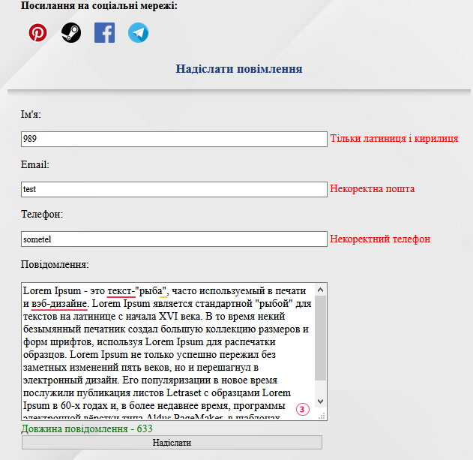

Рис №1 – виконання завдання №1

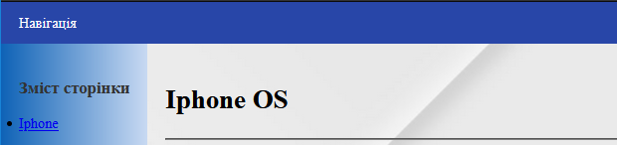

Рис №2 – 2 завдання ( сховане меню)

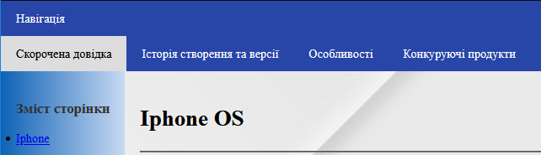

Рис №3 – 2 завдання ( розкрите меню)

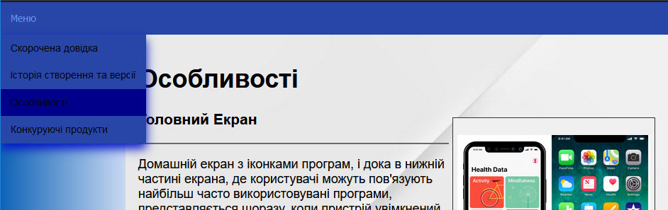

Рис №4 – 2 завдання ( розкрите меню)

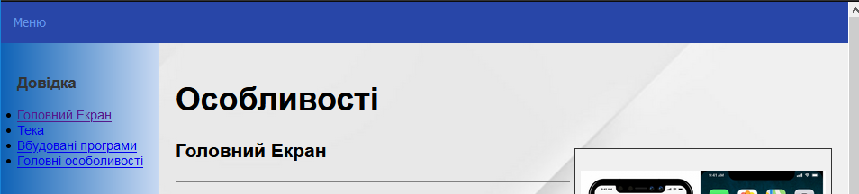

Рис №5 – 2 завдання (сховане меню)

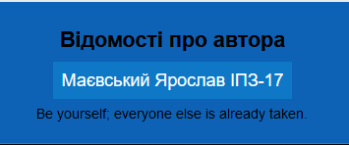

Рис №6 – 3 завдання - випадкова цитата

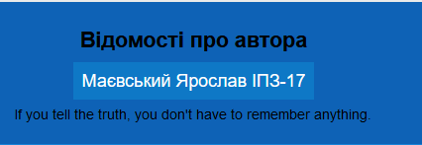

Рис №7 – 3 завдання - випадкова цитата

**Контрольні запитання**

**1.Що таке DHTML?**

Dynamic HTML — концепція створення веб-сайту, що розглядає HTML-документ як об'єктну структуру, використовує поєднання статичної мови розмітки HTML, вбудованої скриптової мови JavaScript (сценарії виконуються на стороні клієнта), CSS (каскадних таблиць стилів) і DOM (об'єктної моделі документа).

**2.Як підключити JavaScript за допомогою тега <script>?**Тег <script> призначений для опису скріптів. Для підключення скріпта потрібно вказати в <head>

<link href="./css/history.css" rel='stylesheet' type='text/css'>

А вже в потрібному місці викликати потрібний скріпт.

<a href="#" onClick="toggleNavigation()">Навігація</a>

**3.Які особливості підключення <script> всередині <body> та <head>?**

В Head вказується файли з скріптами, всередині <body> можна описати скріпт, і підключати його в потрібному місці.

**4.Що таке ідентифікатор в JavaScript?**

Ідентифікатори в JavaScript – назви змінних.

**5.Як оголосити змінну в JavaScript?**

Для оголошення змінних використовується ключове слово var або let. Змінні можна відразу ініціалізувати. Можна оголосити кілька мінливих відразу, розділивши їх комами.

**6.Які типи даних передбачає JavaScript?**

*Примітиви:*

*Undefined (неозначений) : typeof instance === "undefined"*

*Boolean (логічний тип) : typeof instance === "boolean"*

*Number (Число) : typeof instance === "number"*

*String (Стрічка) : typeof instance === "string"*

*BigInt : typeof instance === "bigint"*

*Symbol (в ECMAScript 6) : typeof instance === "symbol"*

*Null – вказує, чи в змінної є значення*

*Посилаючі типи*

*Object - typeof instance === "object". Структура для зберігання змінних, для створення інших структур.*

*Function – спеціальний тип, який є аналогом функцій.*

**7.Які є способи оголосити масив в JavaScript?**

let arr = new Array();

let fruits = ["Яблоко", "Апельсин", "Слива"];

alert( fruits[0] ); // Яблоко

alert( fruits[1] ); // Апельсин

alert( fruits[2] ); // Слива

**8.Як звернутись до елемента масива за індексом? Який індекс є початковим?**

let fruits = ["Яблоко", "Апельсин", "Слива"];

alert( fruits[0] ); // Яблоко

alert( fruits[1] ); // Апельсин

alert( fruits[2] ); // Слива

перший індекс – [0]

**9.Які є оператори в JavaScript?**

If, switch, for, do while, і арифметичні оператори.

**10.Що таке поелементний цикл? Які його переваги над циклом з лічильником?**

for(let val of users){

...

}

Поелеметний цикл проходить по всіх елементах певної змінної, в той момент в циклах з лічильником ми можемо проходити по елементах в залежності від своєї умови.

11.Яка базова конструкція функції в JavaScript?

*function methodName() {*

*//body*

*}*

**12.Що таке вбудований об'єкт Math? Яке його призначення?**

Об'єкт Math представляє собою математичні константи і функції. Константи представлені властивостями об'єкта, а функції –його методами: •властивості E, LN2, LN10, LOG2E, LOG10E, PI, SQRT1_2, SQRT2; •методи abs, acos, asin, atan, ceil, cos, exp, floor, log, max, min, pow, random, round, sin, sqrt, tan. В об’єкт Math вбудовано генератор випадкових чисел. var rnd = Math.round(Math.random()*99)+1;

**13.Як за допомогою об'єкта Math обрати випадкове число в заданому діапазоні?**

   let randomQuote = quotes[Math.floor(Math.random()*quotes.length)];

**14.Які операції можна виконувати з об'єктом string?**

•властивості length (довжина рядка);

•методи anchor (якір), bold (напівжирний шрифт), charAt (символ в позиції), fixed (преформат), fontcolor (колір шрифту), fontsize (розмір шрифту), indexOf (індекс першого входження символу), italics (курсив), link (гіперпосилання), substring (підрядок), toLowerCase (рядкові), toUpperCase (прописні).  
**15.Яке призначення методу alert?**

alert виводить просте повідомлення;

**16.Яке призначення методу prompt?**

prompt виводить повідомлення і чекає, доки користувач введе текст, а потім повертає введене значення або null, якщо введення скасоване (CANCEL / Esc);

**17.Яке призначення методу confirm?**

confirm виводить повідомлення і чекає, поки користувач натисне «OK» або «CANCEL» і повертає true / false.

**18.Що таке DOM-модель?**

**DOM** (Document Object Model) –об'єктна модель, використовувана для XML / HTML-документів. Згідно з DOM-моделлю, документ є ієрархією. Кожен HTML-тег утворює окремий елемент-вузол, кожен фрагменттексту –текстовий елемент, і т.п., тобто DOM –це уявлення документа у вигляді дерева тегів. Це дерево утворюється за рахунок вкладеної структури тегів та текстових фрагментів сторінки, кожен з яких утворює окремий вузол.

**19.Яка основна концепція DOM-моделі?**

Згідно з DOM-моделлю, документ є ієрархією. Кожен HTML-тег утворює окремий елемент-вузол, кожен фрагменттексту –текстовий елемент, і т.п., тобто DOM –це уявлення документа у вигляді дерева тегів. Це дерево утворюється за рахунок вкладеної структури тегів та текстових фрагментів сторінки, кожен з яких утворює окремий вузол.

**20.Що зберігає масив childNodes?**

властивості firstChild і lastChild показують на перший і останній дочірні елементи і дорівнюють null, якщо дітей немає;

**21.Що зберігає властивість parentNode?**

властивість parentNode вказує на батька. Наприклад, для <body> таким елементом є <html>;

**22.Для чого потрібні властивості previousSibling і nextSibling?**

Властивості previousSibling і nextSibling вказують на лівого і правого братів вузла.

**23.Як знайти елемент по його ідентифікатору?**

Це методи getElementById, getElementsByTagName та getElementsByName. Найзручніший спосіб знайти елемент в DOM –це отримати його по id. Для цього використовується виклик document.getElementById(id)

**24.Як вибрати всі елементи з заданим тегом?**

Для цього служить document.getElementsByTagName(tag). Він повертає масив з елементів, що мають такий тег.

**25.Як вибрати елементи з заданим ім'ям?**

Метод document.getElementsByName(name) повертає всі елементи, у яких ім'я (атрибут name) дорівнює даному.

26.Як змінити колір тексту елемента, знаючи його id?

elem.style.backgroundColor = "#ffffff";

**27.Чим відрізняються властивості innerText, innerHTML, outerText, outerHTML?**

InnerText – дозволяє встановити елемнту заданий текстовий контент, тобто замінити вміст елемента.

InnerHTML - Встановлює або отримує синтаксис HTML, описує нащадків елемента.

outerHTML - на відміну від innerHTML, запис в outerHTML не змінює елемент. Замість цього елемент замінюється цілком у зовнішньому контексті.

**28.Які можливості пропонує властивість classList?**

classList – обєкт для роботи з класами.

elem.classList.contains("class") – повертає бульову зміну в залежності чи є в елемента class.

elem.classList.add/remove("class")- добавляє або видаляє елемент elem.classList.toggle("class") – якщо класу немає – добавляє його, якщо є – видаляє.